**Czy Saga Export 28gr P3 to dobra amunicja śrutowa myśliwska?**

**Zachęcamy do przeczytania naszego artykułu, aby dowiedzieć się więcej na temat amunicji myśliwskiej Saga Export 28gr P3.**

**Saga Export 28gr P3 - Amunicja śrutowa myśliwska**

Jeśli strzelectwo to Twoja pasja to z pewnością poszukujesz wysokie jakości amunicji myśliwskiej. Rekomendowaną amunicją jest

[Saga Export 28gr P3](https://www.knieja.com.pl/amunicja-srutowa-mysliwska/585-saga-export-28gr-p3-25szt.html). Jest to amunicja, która zwiększy skuteczność strzału i dostarczy niesamowitych wrażeń podczas uprawiania strzelectwa.

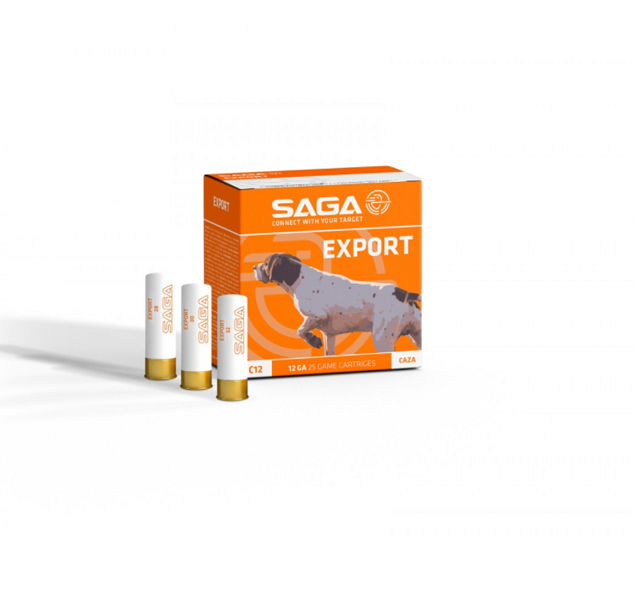

**Dane techniczne amunicji Sagi Export 28gr P3**

Amunicja jest przeznaczona na kaliber 12/70.

Rodzaj zamknięcia to gwiazdka

Okucie - 12 mm

Zastosowany proch - CSB3

Ilość sztuk w jednym opakowaniu - 25

Waga śrutu wynosi 28 gram.

Prędkość wystrzału pocisku to 435 m/s

**Dodatkowe informacje**

**Saga Export 28gr P3** jest to amunicja śrutowa hiszpańskiej marki Saga. Jest to wersja Export, która wyróżnia się bardzo dobrą jakością w stosunku do ceny. Dodatkową zaletą tej amunicji jest zastosowanie prochu CSB, który zwiększa prędkość oraz mały odrzut. Aby dowiedzieć się więcej informacji na temat amunicji zachęcamy do odwiedzenia renomowanego sklepu internetowego myśliwskiego Knieja.